Выделительная система
Выделение – это процесс удаления конечных продуктов метаболизма, которые уже не могут быть использованы организмом. Основными органами выделения являются почки. Почки способствуют поддержанию постоянства ионного состава, осмотического давления, рН крови и внеклеточной жидкости, удаляют из организма вредные и ядовитые вещества. В выделении участвуют также легкие (выводят СО₂, Н₂О и некоторые летучие вещества), кишечник (соли тяжелых металлов, продукты превращения жёлчных пигментов) потовые железы (выделяют с потом воду, мочевую кислоту, мочевину, аммиак, соли и др.).
Строение почек.
Почки – парные органы бобовидной формы, расположены по бокам от позвоночника на уровне 12 грудного и 1, 2 поясничных позвонков в брюшной полости. На внутреннем крае почки находятся ворота, через которые проходят почечная артерия и почечная вена, лимфатические сосуды, нервы и мочеточник. К верхнему полюсу прилегают железы внутренней секреции – надпочечники. Снаружи почка покрыта соединительнотканной и жировой капсулами. На разрезе почки выделяют два слоя: наружный – корковый, в котором расположены нефроны, и внутренний – мозговой, в котором проходят почечные канальца. Канальцы образуют пирамиды, разделенные столбиками коркового вещества. Основания пирамид обращены к корковому слою, вершины – к центру почки, где расположена лоханка, суженный конец которой переходит в мочеточник.
Единицей строения почки является нефрон. В каждой почке насчитывается около миллиона нефронов. Нефрон состоит из капсулы Боумена-Шумлянского и почечного канальца. Капсула расположена в корковом слое. Она представляет собой чашечку, стенка которой состоит из двух слоев эпителиальных клеток. Между этими слоями находится щелевидное пространство – полость капсулы. Внутри капсулы расположен клубочек капилляров. От капсулы отходит извитой каналец 1 порядка. Он опускается в мозговой слой, там образует петлю Генле, затем возвращается в корковый слой, получая название извитого канальца 2 порядка. Последний впадает в собирательную трубочку нефрона. Собирательные трубочки сливаются, образуя более крупные выводные протоки. Они проходят через мозговое вещество и открываются на верхушке пирамид.
В капсулы нефронов входят приносящие артериолы (разветвления почечной артерии) и распадаются на капилляры, образуя мальпигиев клубочек. Капилляры собираются в выносящую артериолу, диаметр которой в два раза меньше диаметра приносящей артериолы. Выносящая артериола вновь распадается на сеть капилляров, оплетающих извитые канальцы и петлю Генле. После этого капилляры образуют вены, впадающие в почечную вену. Следовательно, в почке имеются две системы капилляров, что связано с функцией мочеобразования.
Образование мочи.
Процесс образования и выделения мочи называют диурезом; он протекает в две фазы: фильтрации и реабсорбции.
В первую фазу образуется первичная моча путем фильтрации плазмы крови из капилляров мальпигиева клубочка в полость капсулы нефрона (благодаря высокому гидростатическому давлению в капиллярах: 70 -90 мм рт. ст.). Первичная моча отличается от плазмы крови отсутствием в ней молекул белков, которые из-за своих размеров не могут пройти через стенку капилляров и капсулы. За 1 сутки профильтровывается около 150 л первичной мочи. В ней содержатся продуты распада ( мочевина, мочевая кислота и пр), а также другие составные части плазмы, в том числе и необходимые для организма питательные вещества (аминокислоты, глюкоза, витамины, соли и др.).
Первичная моча из капсулы поступает в почечные канальцы, где осуществляется вторая фаза – процесс реабсорбции, вследствие чего образуется вторичная моча. В капилляры, оплетающие канальцы, поступают вода, глюкоза, аминокислоты, витамины, некоторые соли. Обратное всасывание может происходить пассивно, по принципу диффузии и осмоса, и активно благодаря деятельности эпителия почечных канальцев при участии ферментных систем с затратой энергии. Кроме реабсорбции в канальцах осуществляется процесс секреции, т.е. активный транспорт некоторых веществ из крови в просвет канальца (креатинин, лекарственные вещества).
В сутки образуется около 1,5 л вторичной мочи. В ней содержится 95% воды и 5% твердых веществ: мочевина, мочевая кислота, креатинин, соли калия, натрия и др. При воспалительных процессах в почках и при напряженной мышечной работе в моче может появиться белок. Конечная моча поступает из канальцев в малые, затем большие чашечки и почечную лоханку. По мочеточникам благодаря перистальтике их стенок моча поступает в мочевой пузырь. Растяжение стенок мочевого пузыря ( при увеличении его объема до 200-300 мл) приводит к рефлекторному мочеиспусканию.
Регуляция деятельности почек осуществляется нейрогуморальными механизмами. Симпатические влияния вызывают сужение сосудов почек, соответственно снижая фильтрацию. Кроме того, симпатические нервы стимулируют реабсорбцию натрия. Парасимпатические (блуждающие) нервы расширяют просвет сосудов почек. Парасимпатические нервы также активируют реабсорбцию глюкозы и секрецию органических кислот. В гуморальной регуляции участвует ряд гормонов. Гомон задней доли гипофиза – вазопрессин – усиливает реабсорбцию воды в почечных канальцах и таким образом уменьшает диурез. Под влиянием гормона коры надпочечников альдостерона увеличивается реабсорбция ионов N⁺ и секреция К⁺ и Н⁺ в канальцах. Паратгормон паращитовидной и кальцитонин щитовидной железы регулируют выведение почками неорганического фосфора и кальция.
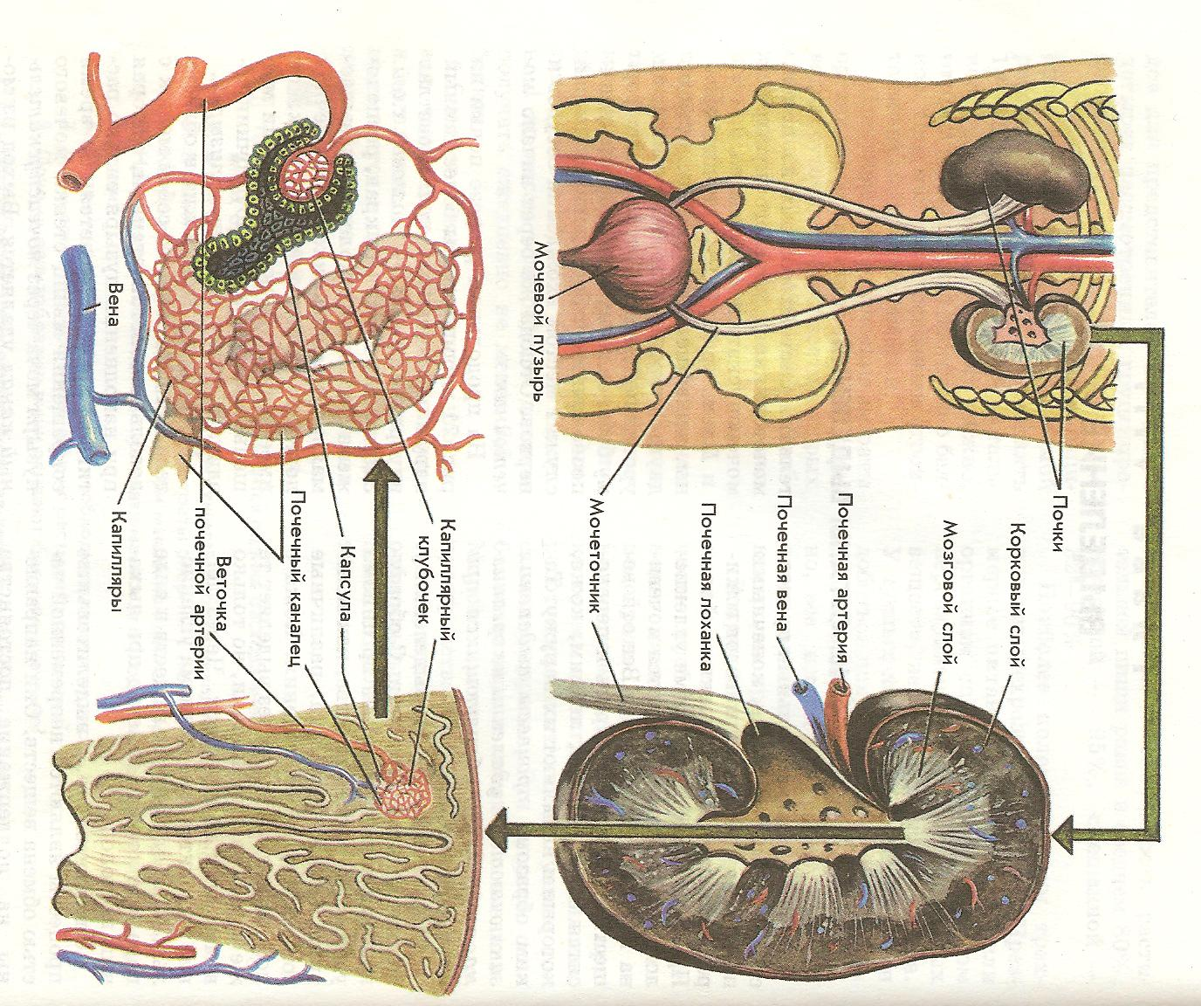
Покровная система
Кожа образует наружный покров тела, площадь которого составляет 1,5 – 1,6м². Производными кожи являются волосы, ногти, сальные, потовые и молочные железы. Функции кожи многообразны: защитная ( от вредных воздействий и проникновения микроорганизмов); терморегуляция (через кровеносные сосуды кожи, потовые железы, подкожную жировую клетку); выделительная (благодаря потовым железам); рецепторная (в коже находятся болевые, температурные, тактильные рецепторы); депо крови ( в сосудах кожи депонируется до 1 л крови); обмен витаминов (в коже содержится предшественник витамина Д, который под влиянием ультрафиолетовых лучей превращается в витамин Д).
Кожа состоит из эпидермиса и собственно кожи – дермы. К дерме прилежит подкожная жировая клетчатка. Толщина кожи колеблется от 0,5 до 3-4 мм.
Эпидермис представлен многослойным плоским ороговевающим эпителием, в котором выделяют пять слоев: базальный (здесь происходит размножение базальных клеток кожи, благодаря чему возобновляются все слои эпидермиса, и находятся пигментные клетки, содержащие в цитоплазме пигмент – меланин, защищающий организм от ультрафиолетовых лучей); шиповатый (состоит из клеток, соединенных между собой при помощи отростков); зернистый (клетки содержат в цитоплазме гранулы специального белка кератогиалина); блестящий (ядра клеток разрушены, а цитоплазма пропитана веществом, образовавшимся из кератогиалина); роговой (самый поверхностный, состоит из ороговевших клеток, содержащих кератин; этот слой полностью обновляется за 7-11 суток). От количества пигмента, содержащегося в клетках эпидермиса, зависит цвет кожи человека.
В дерме различают два слоя: сосочковый и сетчатый. Сосочковый слой состоит из рыхлой соединительной ткани. Он образует многочисленные сосочки, вдающиеся в эпидермис. От него зависит рисунок кожи. В сосочковом слое имеются гладкие мышечные клетки, кровеносные и лимфатические сосуды, нервные окончания. Сетчатый слой образован плотной соединительной тканью. Пучки коллагеновых и эластических волокон образуют сеть и придают коже прочность. В этом слое расположены потовые и сальные железы и корни волос. За дермой следует подкожный слой жировой клетчатки. Она состоит из рыхлой соединительной ткани, содержащей жировые отложения.
В коже расположены потовые и сальные железы. Потовые железы – трубчатые железы, сосредоточенные на границе сетчатого слоя и подкожной жировой клетчатки. Выводные протоки открываются на поверхности кожи порами. Потовыми железами богата кожа ладоней, подошв ног, подмышечных впадин. С потом выделяются вода (98%), NaCl, мочевая кислота, аммиак, мочевина и др. при потоотделении происходят теплоотдача и удаление продуктов обмена.
Сальные железы расположены в сетчатом слое, на границе с сосочковым. Их протоки открываются в волосяную сумку. Они выделяют секрет – кожное сало, которое смазывает волосы и смягчает кожу, сохраняя ее эластичность.
Роговыми производными кожи являются волосы и ногти. Волос состоит из корня и стержня. Корень волоса заканчивается расширением – волосяной луковицей, в которую снизу вдается волосяной сосочек с сосудами и нервами. За счет деления клеток волосяной луковицы происходит рост волоса. Корень волоса снаружи окружен волосяной сумкой. К волосяной сумке прикрепляется гладкая мышца, поднимающая волос. В месте перехода волоса в стержень образуется углубление – волосяная воронка, в которую открываются протоки сальных желез.
Стержень включает мозговое вещество (построено из ороговевших клеток, которые содержат зерна пигмента и мелкие пузырьки воздуха) и корковое вещество (состоит из ороговевших клеток, заполненных воздухом и гранулами меланина). Снаружи волос покрыт кутикулой, представленной роговыми чешуями. К старости в ороговевших клетках (роговых чешуйках) мозгового и коркового вещества снижается количество пигмента и нарастает количество пузырьков газа – волосы седеют
Ногти представляют собой выпуклые в поперечнике роговые пластинки, лежащие на тыльной поверхности концевых фаланг. Ноготь лежит в ложе, состоящем из росткового эпителия и соединительной ткани. Кожа ногтевого ложа богата кровеносными сосудами и нервными окончаниями.
Кожа содержит рецепторы, воспринимающие раздражения из внешней среды: болевые, температурные, тактильные (чувствительность к прикосновению и давлению). Болевые раздражения воспринимаются свободными нервными окончаниями. Болевые ощущения возникают при действии любого раздражителя очень большой силы, сигнализируют об опасности для организма и вызывают проявление оборонительных рефлексов. Различные рецепторы кожи располагаются на разной глубине: холодовые – более поверхностные (ближе к эпидермису), тепловые – в глубоких слоях дермы и подкожном слое. Холодовые рецепторы могут возбуждаться не только понижением температуры, но и действием тепла (выше 45º С). Наибольшей чувствительностью обладает кожа губ, носа; наименьшей – кожа спины, живота, подошв ног.
Центральный отдел кожного анализатора находится в задней центральной извилине.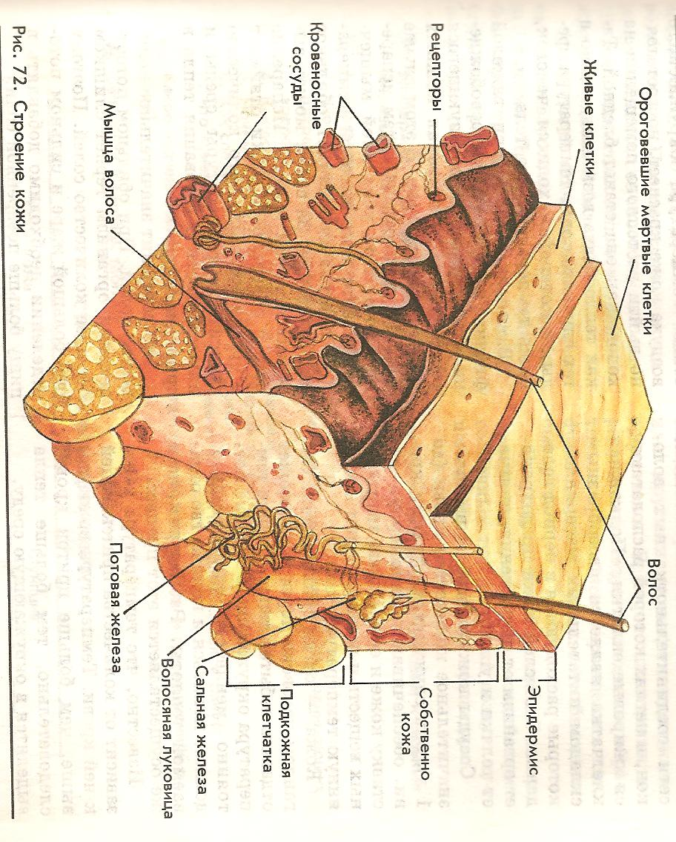

Тесты к темам: «Мочевыделительная система» «Покровная система»
I. Выберите один правильный ответ.
1. Мочевина выделяется в результате распада:
А) белков; Б) жиров; В) углеводов.
2. Углекислый газ выделяется:
А) через кожу; Б) через легкие; В) через почки.
3. Структурной и функциональной единицей почки является:
А) нефрон; Б) почечная капсула; В) почечный каналец.
4. Мочеточник берет начало:
А) в мочевом пузыре; Б) в почечной лоханке; В) в почечной капсуле.
5. По составу первичная моча отличается от плазмы крови отсутствием:
А) углеводов; Б) витаминов; В) белков.
6. Кожа воспринимает внешнее воздействие с помощью:
А) капилляров; Б) рецепторов; В) чувствительных волосков.
7. Защищает кожу от механических повреждений:
А) пигментный слой; Б) дерма; В) роговой слой.
8. Упругость коже придают:
А) капилляры; Б) нервы; В) эластичные волокна.
9. Смазывают и смягчают кожу выделения:
А) сальных желез; Б) потовых желез; В) пигментных клеток.
10. Рост ногтей обеспечивается непрерывным делением клеток:
А) дермы; Б) эпидермиса; В) подкожной клетчатки
11. Главным органом выделения является:
А) кожа; Б) легкие; В) почки.
12. Внешний слой почек образован:
А) мозговым веществом; Б) веществом надпочечников; В) корковым слоем.
13. Нефрон начинается:
А) почечным канальцем; Б) почечным тельцем; В) капсулой.
14. На стадии образования первичной мочи плазма крови фильтруется:
А) в капсулы нефронов; Б) в почечные канальцы; В) в почечную капсулу.
15. Во вторичной моче резко возрастает концентрация:
А) мочевины; Б) солей; В) глюкозы.
16. Наружный слой кожи называется:
А) эпидермис; Б) дерма; В) жировая клетчатка.
17. Защиту кожи от ультрафиолетовых лучей обеспечивает:
А) пигментный слой; Б) дерма; В) роговой слой
18. Выделительная функция кожи осуществляется за счет деятельности:
А) сальных желез; Б) потовых желез; В) пигментных клеток.
19. Волосы на голове предохраняют от воздействия:
А) низких температур; Б) радиации; В) солнечных лучей.
20. При расширении сосудов кожи теплоотдача организма:
А) увеличивается; Б) уменьшается; В) не изменяется.
II. Вставьте пропущенное слово.
1. В процессе обмена белков, жиров и углеводов выделяются: ….. , соли фосфорной и ….. кислот, вода и ….. газ.
2. Мочевыделительная система состоит из почек, ….. , мочевого ….. и мочеиспускательного ….. .
3. Структурной и функциональной единицей почек является ….. , начинающийся тонкостенной ….. , которая вместе с клубочком капилляров образует почечное ….. .
4. Образование мочи начинается с фильтрации ….. крови из кровеносных капилляров в капсулы ….. , при этом образуется ….. моча.
5. Наружным покровом тела является ….. , выполняющая ….. и ….. функции .
6. В коже различают наружный слой - ….. , внутренний - ….. и поверхностный ….. слой отмерших клеток.
7. В дерме расположены ….. железы, выполняющие ….. функцию, и ….. железы, смягчающие кожу и предохраняющие от высыхания.
8. При повышении температуры окружающей среды сосуды кожи ….. и отдача тепла ….. , этому также способствует активное ….. .
9. Все продукты обмена веществ переносятся кровью и удаляются через ….., ….. и ….. .
10. ….. – парные органы в брюшной полости, состоящие из темного наружного ….. слоя и внутреннего светлого ….. вещества.
11. Внутри почки расположена почечная ….. , от которой берет начало ….. , по которому моча отводится в мочевой ….. .
12. Вторичная моча образуется за счет ….. всасывания в капилляры из канальцев нефронов ….. , солей, аминокислот, глюкозы, при этом резко возрастает концентрация ….. .
13. Кожа человека также участвует в выделении продуктов ….. веществ, ….. организма, препятствует потере ….. .
14. Кожа образована ….. тканью, содержит много ….. волокон, кровеносных и ….. сосудов, нервных окончаний.
15. Роговыми образованиями кожи являются ….. , а также ….. , защищающие кожу головы от воздействия ….. лучей.
16. Для повышения иммунитета организма рекомендуется проводить ….. процедуры, заключающиеся в использовании ….. душа, ….. ванн и хождения босиком.

III. Дайте краткий ответ.
1. Назовите конечные продукты распада белков, жиров и углеводов.
2. Кратко охарактеризуйте строение почек.
3. Перечислите основные функции кожи.
4. Чем определяется цвет кожи?
5. Назовите органы выделения. Какова их функция?
6. В чем особенности строения нефрона?
7. Назовите структурные элементы кожи.
8. Каким образом кожа регулирует теплообмен организма?

